MANUEL D’UTILISATION DU
M-SCOOTER

Fiche rédigé par : Inscrivez vos noms ici

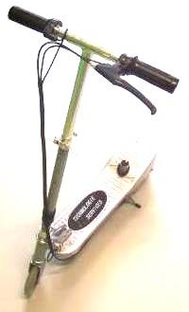

DISTRIBUE PAR LA SOCIETE IDK MULTIMEDIA

Travail à faire : réalise la mise en page du manuel de la trotinette électrique
COMMENT UTILISER LA TROTTINETTE

mettre en page le texte ci-dessous
Pour des raisons de sécurité, le moteur électrique ne démarre pas pendant que le M-SCOOTER est à l’arrêt.

1) Tenez fermement le guidon.
2) Poser un pied sur le M-SCOOTER
3) Avancez doucement en vous servant de l’autre pied pour vous pousser.
4) Essayer le frein. Une fois le frein testé !

Comment utiliser le moteur électrique :
5) Prenez quelques mètres d’élan.
6) Puis appuyez sur la gâchette de l’accélérateur situé sur la droite du guidon.
7) Pour freiner, lâchez la gâchette de l’accélérateur et freiner avec la poigner située sur la gauche du guidon.

ATTENTION :
Avant la première utilisation, vous devez charger les batteries de la trottinette pendant une durée de 4 à 5 heures.
Utiliser seulement le chargeur livré avec le M -SCOOTER.

ATTENTION :
Ne jamais rouler sous la pluie ou sur une chaussé mouillée !

ATTENTION :
Il est interdit d’utiliser le M -SCOOTER sur la voie publique !

Bonne route !
IMPORTANT

Ce produit ne convient pas pour une utilisation sur la voie publique

Il est vivement conseillé de porter des équipements de protection comme un casque, genouillères et gants de protection.

Ne pas laisser votre M-SCOOTER dans des endroits humides qui risquent d’endommager les batteries.

Mettre en page le texte ci-dessous
Placer les photos au bon endroit
Lister le contenu de la boite
EN CAS DE PROBLEMES VEUILLEZ CONTACTER

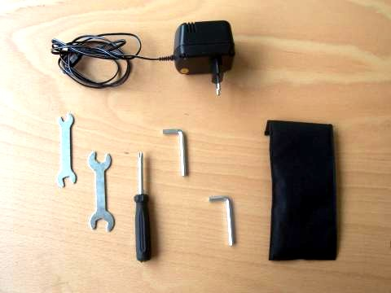
Le Collège Simone VEIL au :

ADRESSE : Rue françois Coppée
94520 MANDRES LES ROSES

ADRESSE DU SERVICE APRES VENTE :
Salle de TECHNOLOGIE TEL :

Contenu de la boite :

Un chargeur de batteries
1 trousse à outils contenant :

Ce manuel en français

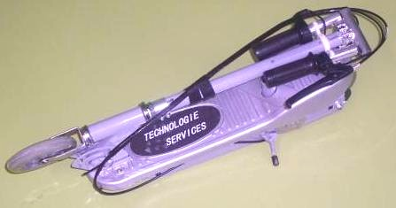

Mettre en page le texte ci-dessous
Placer les photos au bon endroit
Compléter les informations nécessaire
DEPLOIEMENT DE LA FOURCHE

1 - Desserrer la clé de blocage rapide, dégager la goupille du levier de direction,...

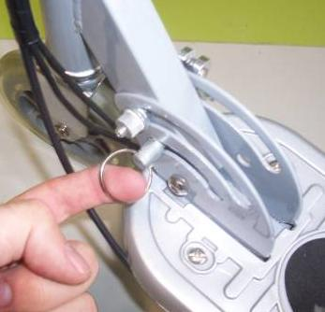

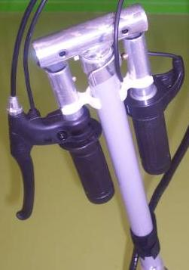

Montage du guidon

Prenez la poignée gauche et appuyez sur le bouton de blocage.
Enfoncez la poignée...

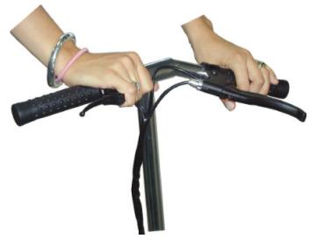
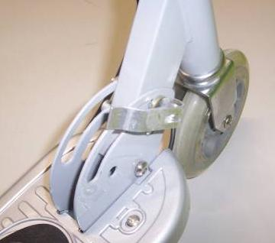

REGLAGE DE LA HAUTEUR DE LA FOURCHE

Réglage de la hauteur de la fourche et du guidon
Relever la fourche...




